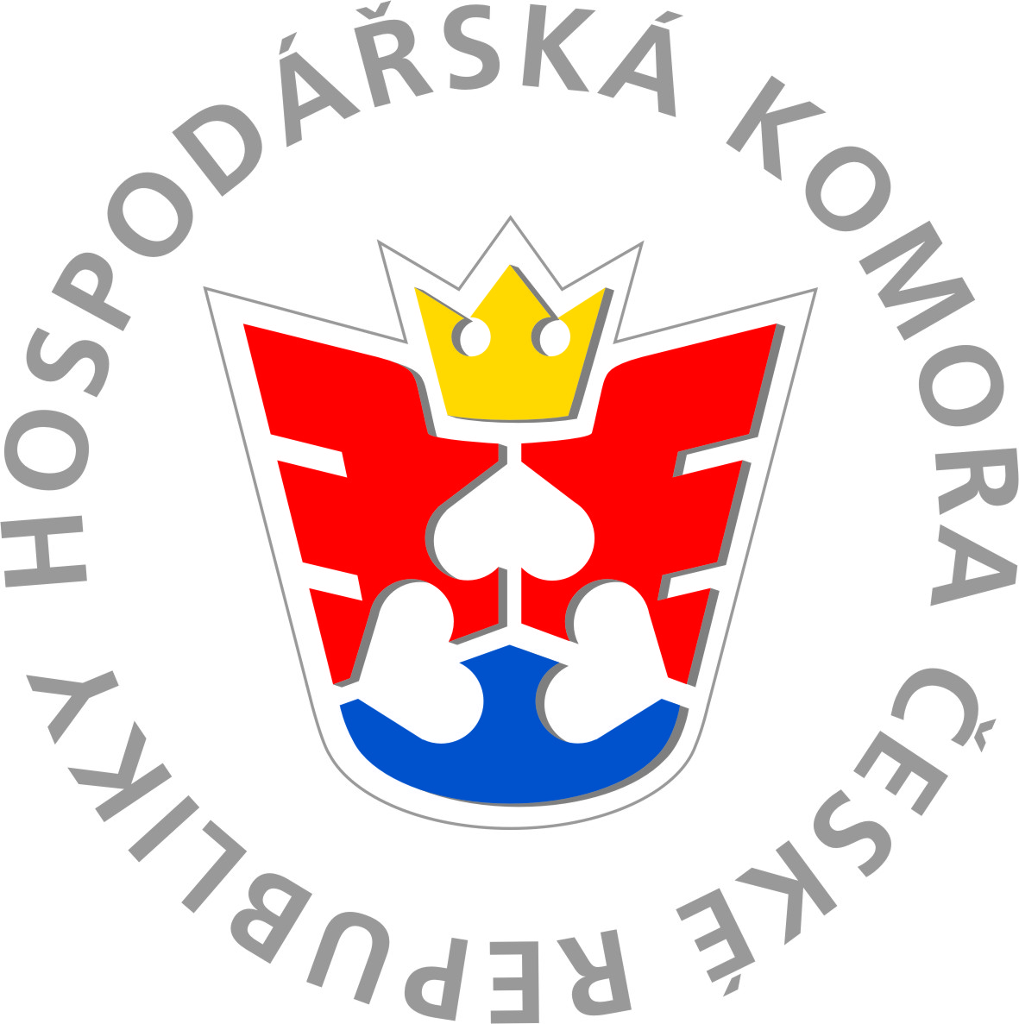
Okresní hospodářská komora Šumperk

PERSONALISTA JAKO PARTNER VEDENÍ FIRMY

který se uskuteční ve čtvrtek 22. 11. 2018 od 9:00 do 16:00

Školicí středisko Elzaco spol. s.r.o., B. Němcové 727/10, 787 01 Šumperk

REZERVAČNÍ FORMULÁŘ

Název firmy:

Sídlo firmy:

Jméno účastníka/ů:

Datum narození:

Pracovní pozice:

Tel.:

E-mail:

IČ: DIČ:

Datum:

Kontaktní údaje: caletkova@ohk-sumperk.cz
733 632 824 nebo 583 280 070

Při objednávání školení prosím vyplňte všechny potřebné údaje, v případě zájmu o vystavení Certifikátu o absolvování školení i datum narození. Tyto osobní údaje budou použity pro plnění objednávky, sestavení prezenční listiny a vystavení certifikátu o absolvování školení. Pokud do 1 měsíce po ukončení školení nedojde k další spolupráci s objednatelem, budou tato data skartována a vymazána z evidence.

